COLEGIO PEDRO DE VALDIVIA DE VILLARRICA
Departamento de: Ciencias Naturales
Profesor: Bárbara Ponce
Programa de integración escolar
Profesora Diferencial: Yasna Quintrel
Curso: 2° Básico

% DIFICULTAD | PUNTAJE TOTAL | PUNTAJE OBTENIDO | NOTA
60% | 38

EVALUACIÓN FORMATIVA
CIENCIAS NATURALES 2º
NOMBRE:
CURSO: | 2° Básico | FECHA:

NOMBRE DE LA UNIDAD | LA DIVERSIDAD EN LOS SERES VIVOS
OBJETIVOS DE APENDIZAJES  - Observar y comparar animales de acuerdo a características como tamaño, cubierta corporal, estructuras de desplazamiento y hábitat, entre otras. (1° OA2)  - Describir y clasificar vertebrados en mamíferos, aves, reptiles, anfibios y peces, a partir de características como cubierta corporal, presencia de mamas y estructuras para la respiración. (2° OA1) | HABILIDADES  - Identificar cubierta corporal, estructuras de desplazamiento, hábitat y estructuras de respiración.  - Identificar vertebrados mamíferos.  - Describir mamíferos.  - Clasificar animales de acuerdo a sus características. | CONTENIDOS  - Características de los animales, como cubierta corporal, hábitat, estructura de desplazamiento, presencias de mamas, estructuras de respiración, etc.  - Vertebrados e invertebrados.  - Mamíferos, aves, reptiles, anfibios y peces.

ÍTEM I: SELECCIÓN MÚLTIPLE.

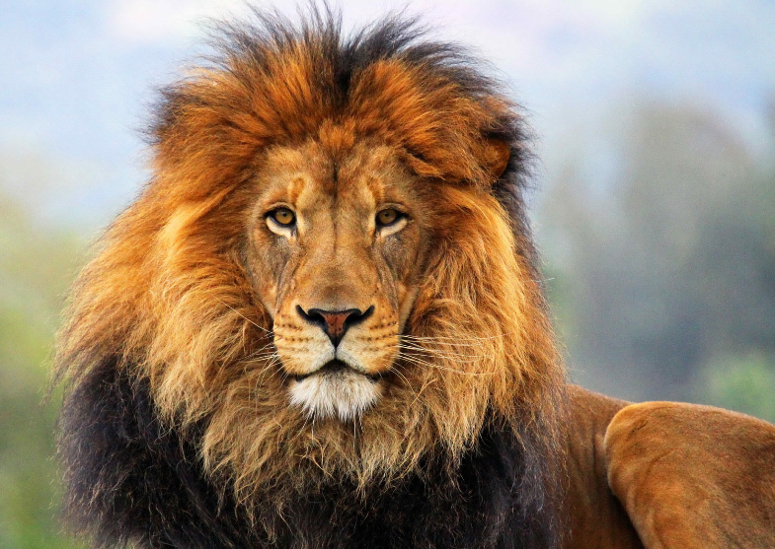
Marca con una x la alternativa correcta. (1pto c/u)
1-. ¿Cuál es la cubierta corporal del león?

a) Plumas.
b) Escamas.
c) Pelos.

2-. ¿Qué criterio se habrá utilizado para agrupar a los animales que se encuentran al interior del
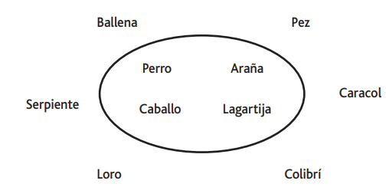
círculo?

a) Forma de su cuerpo.
b) Tipo de cubierta corporal.
c) Estructuras de desplazamiento

3-. Los hábitats presentados en las imágenes, corresponden a:
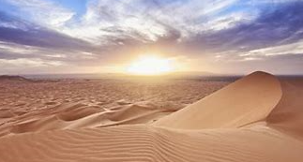 | 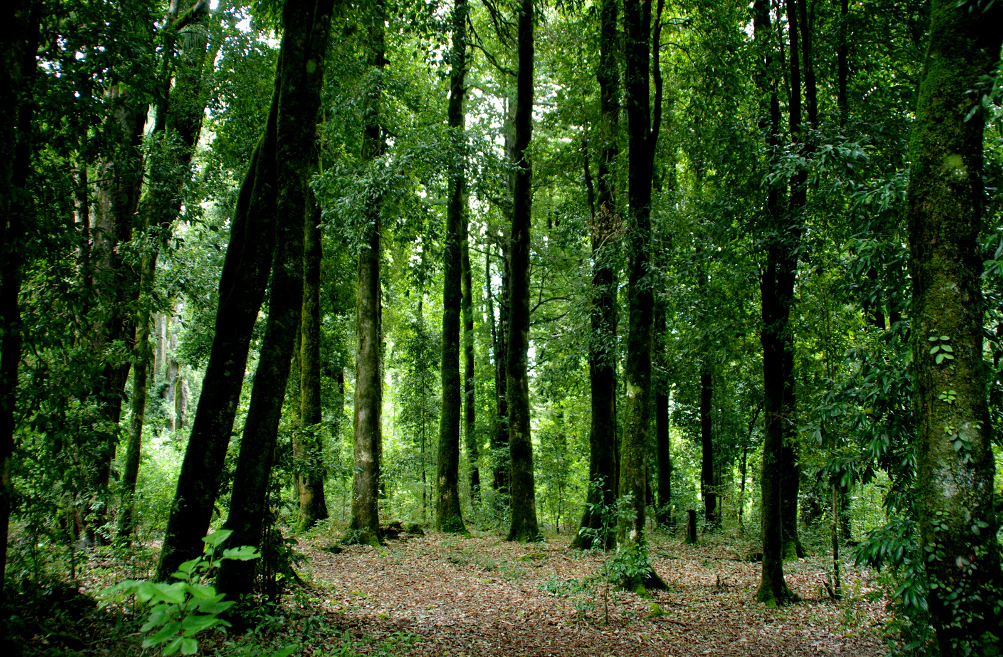

a) Hábitat terrestre.
b) Hábitat acuático.
c) Hábitat aéreo.

4-. ¿Cómo se les denomina a los animales que tienen columna vertebral?
a) Sin huesos.
b) Vertebrados.
c) Invertebrados.

5-. ¿Qué diferencias existen entre los vertebrados e invertebrados?
a) Los invertebrados comen plantas y los vertebrados se comen a otros animales.
b) Los invertebrados viven en el mar y los vertebrados en la tierra.
c) Los invertebrados tienen un esqueleto externo y los vertebrados internos.

6-. ¿A qué grupo pertenecen los siguientes animales?

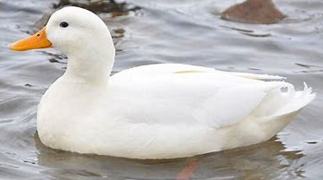 | 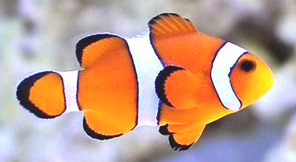

a) Invertebrados.
b) Peces.
c) Vertebrados.

7-. El siguiente animal corresponde a un:
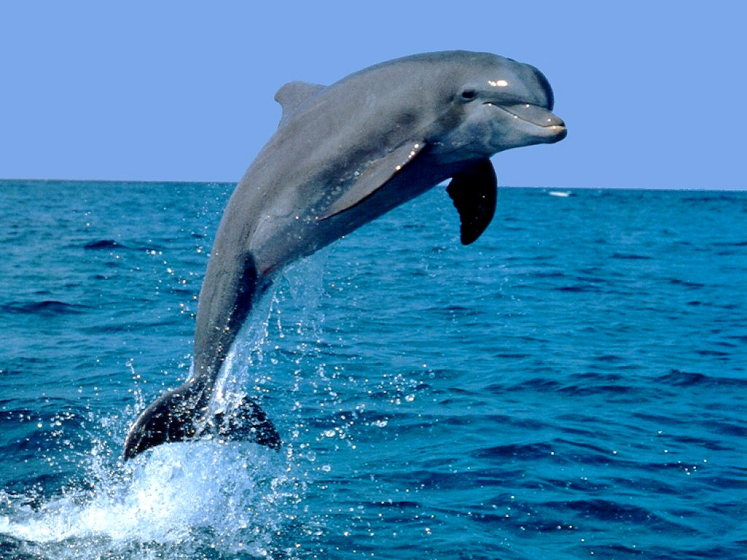

a) Pez.
b) Mamífero.
c) Ave.

8-. ¿Qué tipo de reproducción tiene un mamífero?

a) Carnívora.
b) Vivípara.
c) Ovípara.

ÍTEM II: VERDADERO O FALSO

Lee las afirmaciones y escribe V si es verdadero o F si es falso. (1 pto c/u)

1-. _________ Los animales pueden tener como cubierta corporal: pelos, plumas, escamas o piel desnuda.
2-. _________ Los mamíferos tienen su cuerpo cubierto de plumas.
3-. _________ Reptiles como la lagartija utilizan sus patas para desplazarse.
4-. _________ El perro, la vaca y la hormiga son vertebrados.
5-. _________ La estructura de respiración de un mamífero son sus pulmones.

ÍTEM III: DESARROLLO
Lee atentamente y realiza las actividades.
1-. Identifica y dibuja 2 animales con cubierta corporal de pelos, plumas, escamas y piel desnuda. (1 pto c/u)
PELOS | PLUMAS | ESCAMAS | PIEL DESNUDA

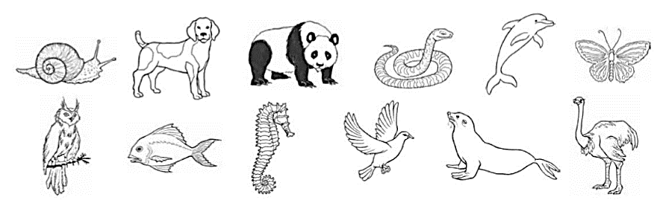
2-. Encierra en un círculo animales mamíferos. (1 pto c/u)

3-. Clasifica los siguientes animales de acuerdo a sus características. Para ello escribe. (1 pto c/u)
ANIMAL | ESTRUCTURA DE DESPLAZAMIENTO | HÁBITAT (ACUÁTICO – TERRESTRE)
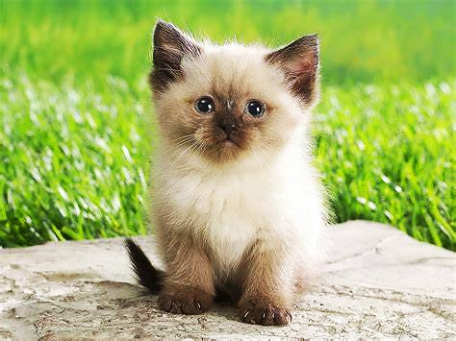
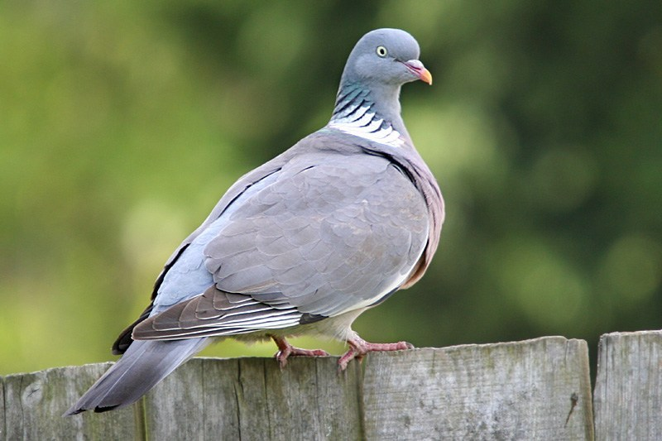
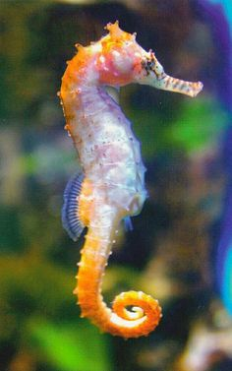
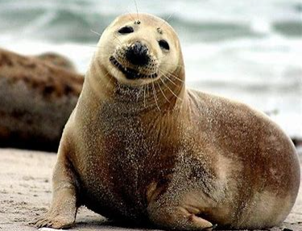

4-. Describe los siguientes mamíferos. (1 punto c/u)
VERTEBRADO MAMÍFERO | CARACTERÍSTICAS
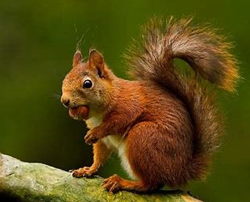 | Hábitat:
 | Cubierta corporal:
 | Estructura de desplazamiento:
 | Estructura de respiración:
 | Reproducción:

